Drehstromsysteme und Fehlerströme

➢ Zeichnen Sie in die nachfolgenden Schaubilder die Fehlerströme bei einem Körperschluss ein.
➢ Erläutern Sie die drei verschiedenen Möglichkeiten der Verlegung von Neutralleiter N und Schutzleiter PE im TN-System mithilfe des Fachbuches.

1) TN-Systeme (Terre-Neutre)
In TN-Systemen ist der Sternpunkt der Stromquelle direkt geerdet. Die Körper der angeschlossenen Verbraucher sind mit diesem Sternpunkt des Transformators direkt verbunden.

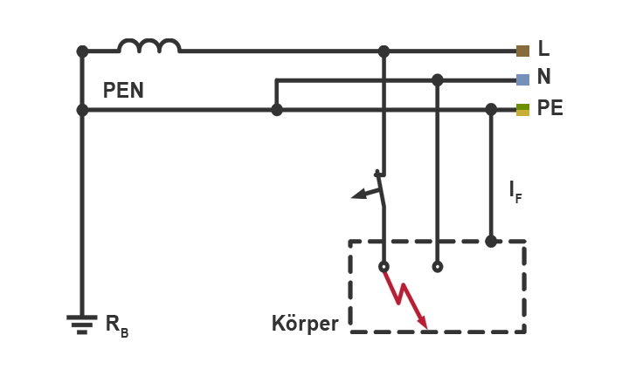
Bild 1: TN-System, einphasig dargestellt

Im TN-System können Neutralleiter N und Schutzleiter PE separat (einzeln) oder kombiniert verlegt werden. Dies wird durch einen weiteren Buchstaben gekennzeichnet:
TN-C-System: Neutralleiter und Schutzleiter ……………………………………………………………..
TN-S-System: Neutralleiter und Schutzleiter ……………………………………………………………..
TN-C-S-System: Neutralleiter und Schutzleiter ………………………………………………………………….

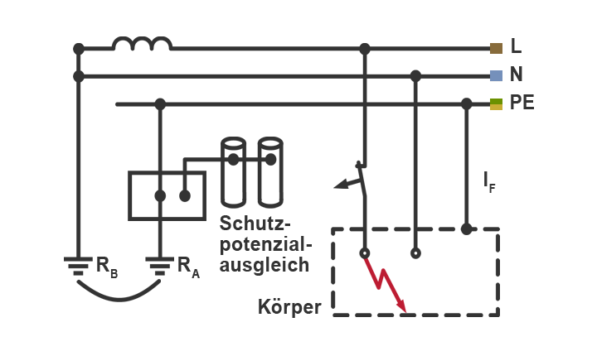
2) TT-System (Terre-Terre)
Bild 2: TT-System, einphasig dargestellt

Im TT-System gibt es in der Verbraucheranlage einen eigenen Erder R_{A}. Über ihn werden die Verbraucher geerdet. Erder R_{A} ist mit dem Erder R_{B} der Stromquelle nur über das Erdreich verbunden.

